Miniguide til filindlæsning i Sagsfinanskladde eller Finanskladde
Denne excel-skabelon skal anvendes:
Eksempel: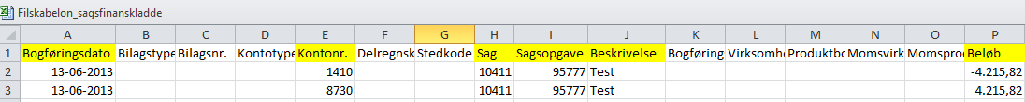
Kun felter markeret med gult skal udfyldes.
Kolonnerækkefølgen må ikke ændres.
Fil format = CSV
Hvis Bilagsnummer er blankt, hentes det fra kladdens nummerserie.
Øverste linje slettes og filen gemmes i CSV formatet.
Indlæsning:
Vælg den relevante sagsfinanskladde under Sag/Sagsfinanskladde, klik på ”Handlinger” -> ”Indlæs fil”:
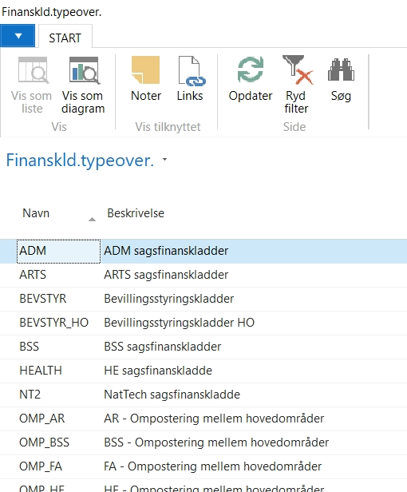
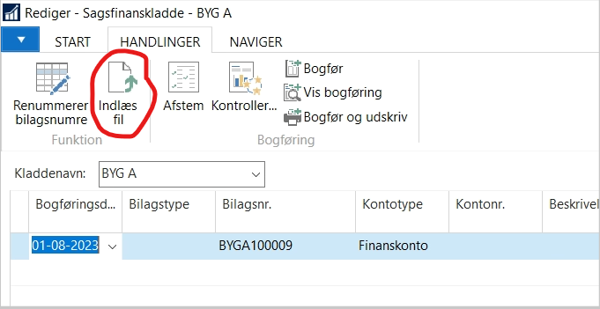

Kladdelinjerne er indlæst i sagsfinanskladden:
Antal udfyldes automatisk med 1.
Sagsfinanskladden eller Finanskladden kan nu bogføres.

